**МИНОБРНАУКИ РОССИИ**

**Санкт-Петербургский государственный**

**электротехнический университет**

**«ЛЭТИ» им. В.И. Ульянова (Ленина)**

**Кафедра САПР.**

отчет

**по лабораторной работе №4**

**по дисциплине «Организация ЭВМ»**

Тема: «КЛАВИАТУРА IBM PC. ИСПОЛЬЗОВАНИЕ ПРЕРЫВАНИЙ».

|  |  |  |
| --- | --- | --- |
| Студенты гр. 1301 |  | Ищенко Д. О.  Носков. Е. C. |
| Преподаватель |  | Гречухин М. Н. |

Санкт-Петербург

2022

Оглавление

Теоретический аспект. 3

Формулировка задания. 3

Описание работы алгоритма. 3

Текст программы. 4

Пример работы программы. 4

О программной среде. 4

# Теоретический аспект.

Краткие сведения о подсистеме ввода информации с клавиатуры, используемых прерываниях, буфере клавиатуры и функциях обслуживания ввода с клавиатуры.

# Формулировка задания.

Вариант 5.

1. Разработать, написать и отладить программу управления пе­ремещением символа (например, "*") в пределах заданного на экране окна. Для управления использовать клавиши из набора: "стрелка вверх" (СтВВ), "стрелка вниз" (СтВН), "стрелка вправо" (СтВП), "стрелка влево" (СтВЛ) или функциональные клавиши Fl - F12 (варианты см. в таблице 4.2). **Для ввода использовать стандартные функции языка C++ (**getch, getche, kbhit, bioskey). Сохранить отлаженную программу.

2. Изменить программу, **заменив стандартные функции библиотеки C++(**getch, getche, kbhit, bioskey) **своими.**  Для написания функций используйте заданное прерывание INT 21h или INT 16h (см. таблицу). Если его возможностей не достаточно, то замените его по своему усмотрению. Сохраните отлаженную программу.

|  |  |  |  |  |  |  |  |
| --- | --- | --- | --- | --- | --- | --- | --- |
| № варианта | X1 | Y1 | X2 | Y2 | Вид движения | Клавиши управления | Номер прерывания |
| 5 | 10 | 8 | 70 | 18 | Постоянное | F5, F6 | INT 16h |

# Описание работы алгоритма.

Сначала прописаны аналоги функций getch(), getche(), khbit(), bioskey(). Программма работает в следующей последовательности:

1. Создается окно, и его параметры.
2. Задается начальная точка двигающегося знака
3. Начинается цикл, где точка ставится в новую позицию. Новая позиция ставится в зависимости от направления. Направление задается с помощью ранее написанный khbit и getch, если была нажата кнопка F5, то задается горизонтальное движение или меняется, если F6, то задается вертикальное движение или меняется. Цикл работает пока не нажмется escape.

# Текст программы.

[Ссылка на гитхаб](https://github.com/Nekttuman/EVM_labs_v5)

# Пример работы программы.

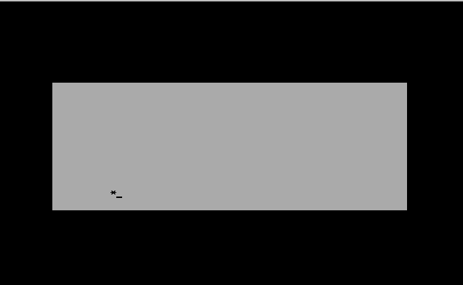

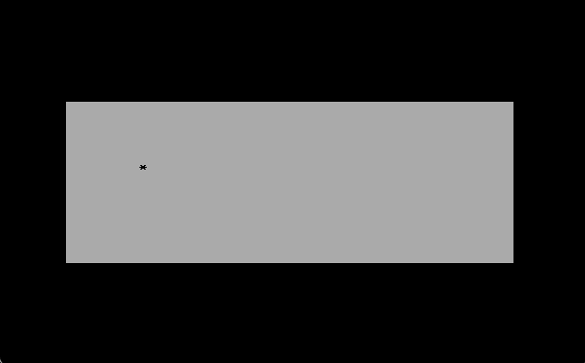

# О программной среде.

Ищенко Д. Clion 2022, Cmake 3.10

Носков Е. Visual Studio 2019, Microsoft Visual c++